Liste des documents :
ATOM’SPORTS ENTENTE TRICASTIN HANDBALL
DOSSIER D’INSCRIPTION SAISON 2017 / 2018

- Fiche Renseignements divers.
- Fiche destinée à la trésorerie.
- Photo d’identité.
- Certificat médical avec la mention autoriser la pratique du HANDBALL EN COMPETITION.
- Carte d’identité (coté photo, dans un format lisible)
- Autorisation parentale (pour les mineurs / voir exemple joint).
- Règlement financier

Liste des étapes pour saisir et valider une licence
- Compléter le dossier d’inscription
- Vous réglez votre cotisation suivant le tableau, vous pouvez utiliser les solutions de type Top-Dep'Art, n° carte M'ra (si vous n’avez pas reçu les chèques collégiens ou le n° de carte M’ra, établir un chèque de caution)
- Vous devez retourner au club les trois documents :
  - Fiche renseignement.
  - Fiche trésorerie.
  - cotisation Annuelle.
- Le club valide votre inscription sur IHand et saisie quelques données dans Ihand.
- Vous recevez un E-mail de IHand pour compléter et Finaliser votre licence (attention regarder vos courriers indésirables).
- Vous cliquez dans le lien du message "Compléter le formulaire".
- Vous contrôlez / modifiez (si utile) :
  - les fautes d'orthographes en général (Nom, Prénom, adresse ….)
  - N° de téléphone
  - Adresse
  - etc…..
- Vous insérez, après les avoir scannés ou pris en photo :
  - Carte Nationale Identité (coté photo, dans un format lisible)
  - Autorisation du docteur avec la mention "pratique du Handball en compétition"
  - Autorisation parentale pour les mineurs.
- Vous validez votre saisie (appuyer sur le bouton en bas à droite "FINALISER")
- Vous devrez ensuite donner au club votre Certificat médical et l’autorisation parentale pour les mineurs.
- Le club valide dans IHand votre licence.
- La Fédération de Handball valide la licence ou renvoi un mail pour d’éventuels problèmes de saisies (voir la case « motif » pour comprendre le refus de qualification de licence)
- Enfin, après toutes ces manipulations informatiques le licencier peut pratiquer le Handball en compétition.

NOTA : Vous devrez avoir un ballon et une chasuble (rouge et bleu) pour chaque entraînement.

ATOM’SPORTS ENTENTE TRICASTIN HANDBALL
Tableau de tarification des licences du club Saison 2017 / 2018

Catégories | Années | Licence (fédération, ligue, comité) | Cotisation (club) | Tarifs Licences (1)  Licence  +  cotisation | Tarifs licence avec mutation (1) | Réduction (non cumulable) suite aux actions effectuées au sein du club la saison précédente à confirmer par le club. |  |  |  | Total (2)
 |  |  |  |  |  | Arbitre Dépt. | Entraineur | AJ | Inscription Janvier
Ecole de handball | 11-10-09 | 42,65 € | 67,35 | 110 € |  |  |  |  | -30€
-11 M/F | 08-07 | 49,45 € | 80,55 € | 130 € |  |  |  |  | -40€
-13 M/F | 06-05 | 54,30 € | 85,70 € | 140 € | 210€  +  70€ de caution |  |  |  | -40€
-15 M/F | 04-03 | 54,30 € | 85,70 € | 140 € | 210€  +  70€ de caution |  |  | -40€ | -40€
-18 M/F | 02-01-00 | 65,90 € | 84,10 € | 150 € | 265€  +  115€ de |  | -55 | -40€ | -50€
Séniors M/F | 00 et - | 65,90 € | 94,10 € | 160 € | 275€  +  115€ de | -125€ | -60€ |  | -50€
Loisirs mixte | 01 et - | 59,65 € | 50,35 € | 110 € |  | -75€ | -40€ |  | -35€
Dirigeants | 01 et - | 51,75 € | 28,25 € | 80€

- Tarifs sans réduction
- tarifs avec réduction ou caution

Tout dossier, pour être accepté devra être accompagné de son règlement financier.

FICHE DESTINEE A LA TRESORERIE (obligatoire)

Nom et prénom du licencié : . . . . . . . . . . . . . . . . . . . . . . . . . . . .. . . . . . . . . . . . .

Catégorie d’entrainement : . . . . . . . . . .

4 chèques au maximum encaissable à l’ordre de l’Entente Tricastin Handball au mois de
Décembre 2017 dernier délai.
Si le dossier est incomplet, il vous sera retourné.

PRIX DE LA LICENCE |  | Montant
Réduction | Désignation : | -
Reste à Payer →

Chèque(s) |  | N° | Date encaissement : | Montant
 | 1 er
 | 2 ème
 | 3 ème
 | 4 ème

Liquide | Remis à : | Date : | / | /

Carte M’RA |  | N° : Date Naissance :
Caution avant carte M'RA (30€) ou chèque collégien Top Dep'Art (25€)
A fournir si vous n’avez pas reçu les chèques ou la Chèque N° :
carte. Passé décembre 2017 si pas de retour encaissement du chèque de caution.

Autres Payement | Désignation :

Signature :
(Des parents pour les mineurs)

Réservé trésorerie

ue N° :

Cat. | Tarif | Réduction | CDA | LDS

RENSEIGNEMENTS DIVERS
Renouvellement Licence |  | Catégorie :

TABLEAU A REMPLIR
Adresse Mail pour recevoir votre licence via Internet : . . . . . . . . . . . . . . . . . . . . . . . . . . . . . . . . . . . . . . . . . . . . . . . . . . . . . . . . . . . . @. . . . . . . . . . . . . . . . . . . . . . . . . . . . . . . . . . ..

 | LICENCIE | PERE | MERE | Conjoint du licencié | Personne à Prévenir en cas
Employeurs
Nom |  | IMPORTANT  Mentionner si votre employeur est Areva NC, CEA, SET (indispensable pour la subvention Atom'Sports)
Prénom
Tél. Fixe
Tél. Portable |  | Règles de bonnes conduites  Le club de Handball n'est pas une garderie ni une société de transport.  L'inscription au club comprend des entraînements et matchs. Trop d'absences perturbent le bon fonctionnement du groupe.  Comme d'habitude, respecter les entraînements et informer les éducateurs de vos indisponibilités.
Date Naissance
Départ. de Naissance
Ville de Naissance
Adresse Postale
CP
Ville
Droitier / Gaucher
Taille
Ecole Fréquentée
Fonction dans le Club

Entente Tricastin Handball - Bd Raoul Dautry - Halle des sports 26700 PIERRELATTE
Tel : 04 75 96 40 92 * Mail : 5126019@ffhandball.net * Site : http:// tricastin-handball.clubeo.com

Le club a besoin de vous !

Si vous êtes prêt à aider l’association pour lui permettre d’avancer sereinement dans le futur, vous pouvez dès à présent participer en lui apportant votre soutien.

En effet, le club recherche des sponsors et des parents bénévoles pour l’organisation des rencontres (tables de marque, goûté, organisation des déplacements).

Vous connaissez des partenaires potentiels, contactez M. Claude CHASTAN à l’adresse c.chastan@hotmail.com.

Vous souhaitez participer à l’organisation des compétitions, envoyez un mail à l’adresse suivante 5126019@ffhandball.net.

Merci de votre implication !

Entente Tricastin Handball - Bd Raoul Dautry - Halle des sports 26700 PIERRELATTE
Tel : 04 75 96 40 92 * Mail : 5126019@ffhandball.net * Site : http:// tricastin-handball.clubeo.com

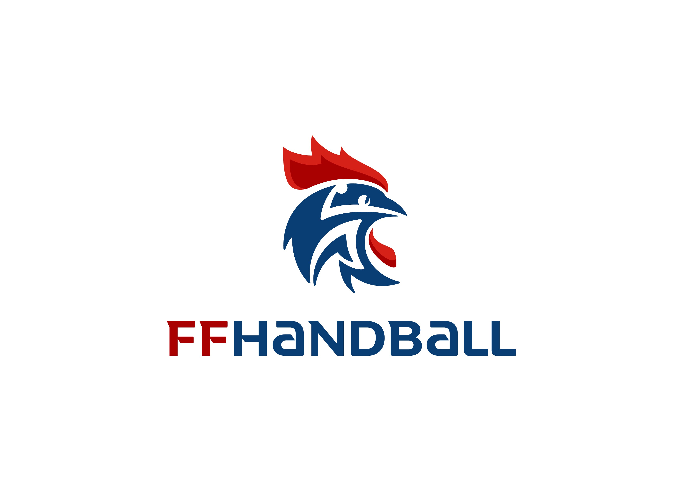

CERTIFICAT MÉDICAL
(Article L231-2 du code du sport)

Je soussigné(e), docteur

certifie avoir examiné ce jour M. Mme né(e) le (jj/mm/aaaa) :
et n’avoir décelé aucune contre-indication à la pratique du handball en compétition ou en loisir.

Date (jj/mm/aaaa) :

Signature et tampon du praticien
obligatoires

Données morphologiques facultatives communiquées pour permettre une analyse globale fédérale anonymée :

AUTORISATION PARENTALE

SAISON 2017-2018

Je soussigné, parent ou représentant légal du mineur ou majeur protégé, autorise l’adhésion de mon enfant à la
FFHandball pour les pratiques sollicitées et dans le respect des règlements fédéraux.

En outre, si cela était nécessaire, j’autorise le transfert de mon enfant à l’hôpital par un service d’urgence (pompiers, SAMU) pour que puisse être pratiquée, en cas d’urgence, toute hospitalisation, intervention chirurgicale, y compris une anesthésie.
Dans le cas où mon enfant sollicite une licence « pratiquant », notamment en compétitions :
Conformément aux dispositions de l’article R232-52 du Code du sport,
j’autorise
je n’autorise pas
tout préleveur, agréé par l’Agence française de
lutte contre le dopage (AFLD) ou missionné par la Fédération internationale (IHF) ou la Fédération européenne de handball (EHF), dûment mandaté à cet effet, à procéder à tout prélèvement nécessitant une technique invasive (prise de sang, prélèvement de phanères) lors d’un contrôle antidopage sur ledit enfant mineur ou le majeur protégé.
dans ce cas :
Je reconnais avoir pris connaissance que l’absence d’autorisation parentale pour le mode de prélèvement susvisé est constitutif d’un refus de soumettre mon enfant à ce contrôle antidopage et est susceptible d’entraîner des sanctions disciplinaires (au minimum 2 ans de
suspension ferme pour la 1re infraction)

Je reconnais avoir pris connaissance des conditions générales d’adhésion à la FFHandball et les accepte.
Nom et prénom du représentant légal :

Nom et prénom du mineur ou majeur protégé :
Date (jj/mm/aaaa) :
Fait à :
Signature :

